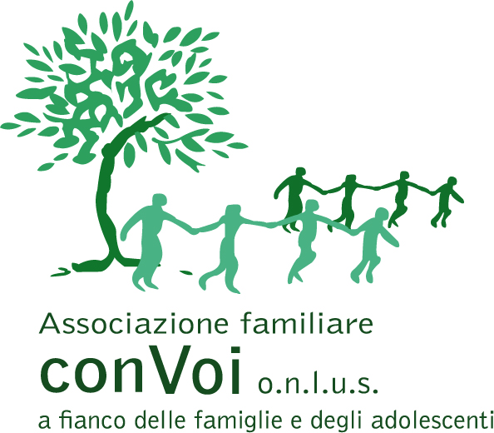

**OLTRE I CONFINI. UN MODELLO DI SCUOLA APERTA AL TERRITORIO 2016-ADN-00279**

**AZIONE 2 – Gestione dei Presidi Educativi**

ATTIVITÀ PROMOSSE DAL PRESIDIO EDUCATIVO  
**Scuola: ITSOS Albe Steiner**

**SPORTELLO PEDAGOGICO E PSICOLOGICO DI CONSULENZA, SUPPORTO E COUNSELING RIVOLTO A STUDENTI E FAMIGLIE**

A cura della psicologa **Elisabetta Castagnola, dell’Associazione familiare conVoi onlus**

Giorni: **martedì e mercoledì**

Periodo: **da febbraio (a partire dall’ 08/02/2022) a maggio 2022**

Orario: **per studenti e genitori dalle 15.00 alle 17.00; colloqui di un’ora**

Luogo: **presso l’ITSOS Albe Steiner; l’aula sarà indicata al momento della formalizzazione dell’appuntamento**

Per prenotare lo sportello contattare (con almeno una settimana di anticipo):

cell.: 370 1385882

WhatsApp: 370 1385882

mail: psicologa.castagnola@gmail.com

**Sede del Presidio Educativo: Scuola ITSOS Albe Steiner, via San Dionigi 36, Comune di Milano**L’incontro rientra nel progetto selezionato da “Con i bambini” nell’ambito del fondo per il contrasto alle povertà educative minorili – conibambini.org – percorsiconibambini.it

_____________________________________________________________________________________

Capofila del progetto: **C.I.D.I. di Milano** – Via San Dionigi, 36 – 20139 Milano – C.F./P.IVA: 09058810152

Tel: 02/29536488/90 e-mail: [cidimi@cidimi.it](mailto:cidimi@cidimi.it) – sito: www.cidimi.it